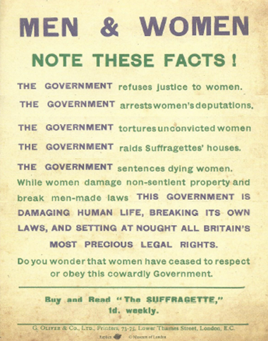
READING

WORD BANK :

Raid : Faire une descente

Sentence : condamner

Non-sentient property : biens matériels

Set at nought : réduire à néant

Coward : lâche

      - Comment est structuré ce tract politique ? A votre avis, pourquoi ?

      - Que met-il en avant ? Que dénonce-t-il ?

      - A quel champ lexical appartiennent les verbes utilisés ? A quels temps sont-ils conjugués ?

Présent simple | Présent continu « be + V-ing »
On l’emploie pour parler d’une généralité, une habitude ou une opinion. | On l’emploie pour parler d’une action qui se déroule au moment où on parle.
Ex: The government refuses to give the same rights. It doesn’t advocate equality. They fight for equality. | Ex: The government is torturing women because of their beliefs. The policemen are not leaving them in peace.
Finding a catchy slogan

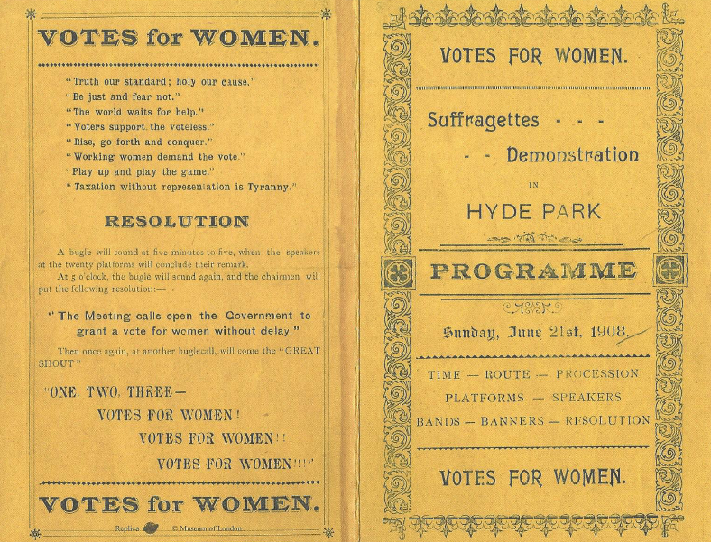

Look at the document and write a few slogans about those themes:

- Women’s salary
- Child labour
- Domestic slavery
- Violence against women
- Men’s discrimination in “girls” occupations (midwives, teacher’s assistant, child minder, secretary…)
- Racism

